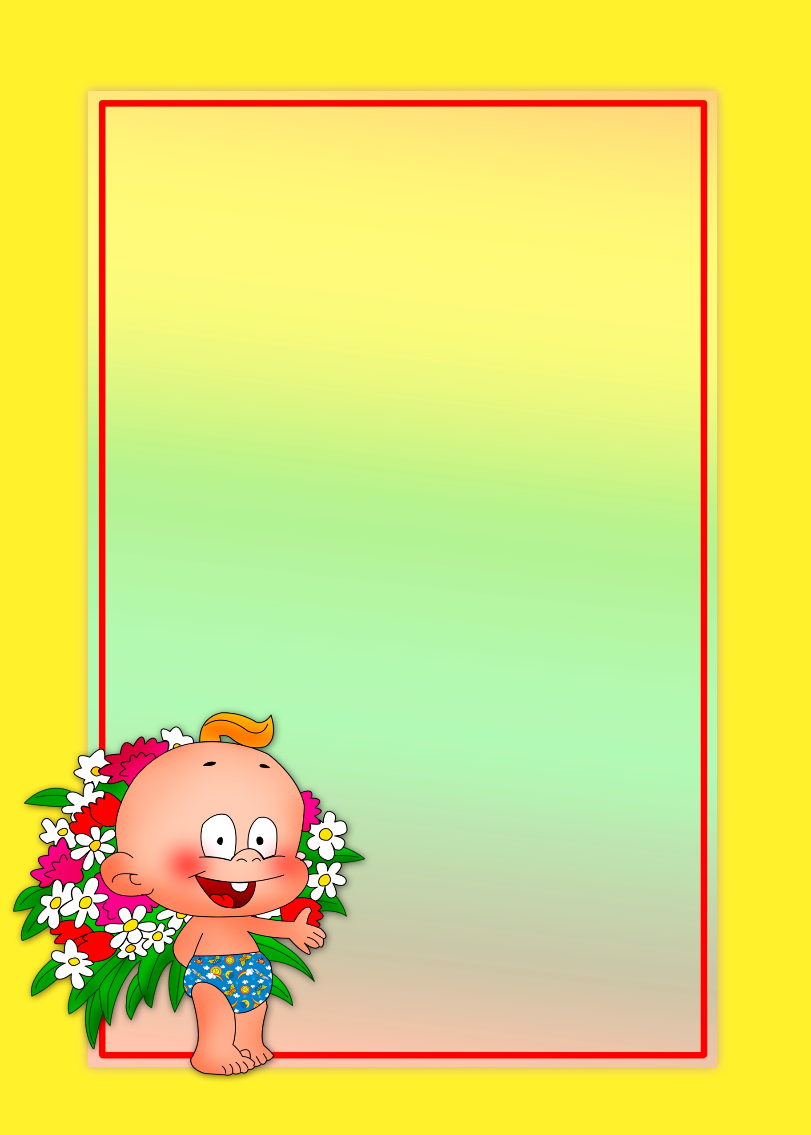

Физкультурно-валеологический досуг
для младшего дошкольного возраста

Ведущий:Здравствуйте, ребятишки, девчонки и мальчишки. Сейчас я вам предлагаю отправиться в небольшое путешествие. Я буду паровозик, а вы мои вагончики. Сели, поехали.
Двигаясь по кругу дети поют.
«Вот поезд наш едет, колеса стучат,
А в поезде этом детишки сидят,
Чу-чу, паровозик, чу-чу, паровоз
Далеко, далеко ребят он повез.»
Приехали на лесную полянку. Какой хороший день! Я улыбаюсь вам, а вы улыбнитесь друг другу! Как хорошо, что мы все вместе! Мы спокойны, добры, ласковы, приветливы. Мы здоровы. Я желаю вам хорошего настроения и самочувствия.
Ведущий оглядывается вокруг.
Посмотрите, дети лист бумаги, карандаши. Интересно кто это мог нам оставить,
вроде никого нет на полянке? Что же нам нарисовать? Придумала! Смотрите. Палка, палка, огуречик получился человечек (дорисовывает остальные части тела).
Звучит музыка забегает «человечек».
Ч: Здравствуйте, дети! Как хорошо, что вы меня нарисовали. Я совсем как настоящий человек, посмотрите, что у меня есть.
В: Давайте расскажем веселому человечку, как устроен человек? Какие части тела у нас есть? Давайте назовем их, а ты человечек повторяй за нами.
Игра «Части- тела»
Головушка-соловушка, | Дети гладят себя по голове
Носик-курносик. | Закрывают глаза и дотрагиваются до носа пальчиком.
Щечки-комочки. | Мнут щечки и трут их ладошками.
Губки-трубки. | Вытягивают губки в трубочку.
Зубочки-дубочки. | Стучат зубами.
Глазки-подсказки. | Смотрят вокруг себя.
Реснички-сестрички. | Моргают.
Ушки-подслушки. | Трут мочки ушей.
Плечики-кузнечики. | Дергают плечами вверх-вниз.
Ручки-хватучки. | Делают хватающие движения.
Пальчики-мальчики. | Шевелят пальчиками.
Грудочка-уточка. | Вытягивают вперед грудь.
Пузик-арбузик. | Гладят животик.
Спинка-тростинка. | Вытягивают спинку.
Ножки-сапожки. | Топают ногами.

Ч: Мне так стало весело, что захотелось сплясать, вы со мной потанцуете?
Дети: Да!
Танец: «Веселые сапожки»
В: Все части тела очень нужны человеку. (Читает стихотворение, человечек показывает).
Одна дана нам голова,
Два глаза и два уха,
И два виска и две щеки
И две руки и две ноги.
Зато один и нос и рот,
А будь у нас наоборот…
Одна рука, одна нога,
Зато два рта и языка,
Мы только бы и знали,
Что ели и болтали.
Хорошо, что у нас есть и две руки и две ноги. Мы все здоровые, ловкие, смелые и умелые. Предлагаю посоревноваться!

Проводится игра-эстафета.
- Добежать до обруча, пролезть в него, вернуться назад.
- Добежать до ориентира с препятствиями, взять игрушку из обруча вернуться назад.
- Встать в положение «паучок» дойти до дуги проползти под дугой, вернуться.
Человечек хвалит ребят, благодарит. Предлагает поиграть в игру «Зайка».
После игры воспитатель предлагает отправиться обратно в садик.
Ч: На прощание хочу вам пожелать никогда не болеть и себя беречь.
А чтобы не болеть никогда советую вам принимать витаминки всегда!
Угощает детей витаминами.
Дети садятся в «поезд»:
«Вот поезд наш едет колеса стучат
А поезде нашем ребятки сидят
Чу-чу, паровозик, чу-чу, паровоз
Детишек он садик обратно повез».

